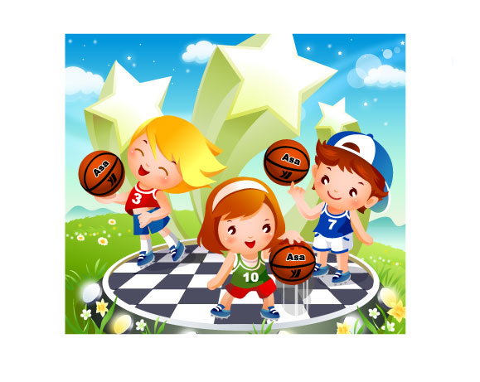

Наверное, каждый родитель однажды задается вопросом: нужно ли отдавать ребенка в секцию или кружок. Однозначного ответа на них дать нельзя. Папе и маме в каждом конкретном случае придется взвешивать все «за» и «против».
Занятия в кружке или секции – это:
1. Смена вида деятельности. Если ваш ребенок посещает спортивную секцию, то в его режиме появляется активная физическая деятельность, которая не только развивает физически, но и дает возможность отдохнуть от активной умственной работы.
2. Смена стиля общения. Как правило, в кружках или секциях царит более неформальная обстановка. Не предъявляется столь жестких требований к дисциплине. Но поскольку, все эти вольности допускаются в разумных приделах, то для ребенка с проблемами в поведении, может быть хорошей школой для коррекции поведения.
3. Смена круга общения. Не все дети могут найти себе друзей в том коллективе, в котором проводят основное время. Если ребенку интересны занятия, значит, он попал в коллектив единомышленников, и найти в нем друзей ему будет проще.
4. Смена обстановки. Помещения, предназначенные для занятий с детьми, стараются оборудовать с учетом их интересов. В хорошем кружке к услугам уставшего ребенка различные зоны для занятий, игры и отдыха. Переключение поможет ребенку отдохнуть от утомительного учебного дня, справиться с накопившейся за день усталостью.
Занятия в кружке, секции способствуют развитию способностей.
Здесь возможно несколько вариантов:
1вариант: вы точно знаете, к чему у ребенка способности. Тогда вы отдаете его в секцию, занятия в которой направлены на их развитие;
2 вариант: ни вы, ни ребенок пока точно не определились, чем он хочет и может заниматься, или, возможно, ребенок не проявляет ярко выраженной одаренности в какой-то конкретной области. Ничего страшного: пусть занимается в разных кружках, пусть даже меняет их периодически – в этом случае его способности тоже будут развиваться. А потом не исключено, что, пробуя, вы обнаружите то, к чему у сына или дочки действительно имеется склонность. В любом случае приобретенные на занятия на занятиях знания и умения не пропадут даром, что , безусловно, пригодится ему в дальнейшей жизни.
Занятия в кружке, секции способствуют повышению самооценки. Посещая секцию, заниматься в которой действительно интересно, даже самый неуверенный в себе ребенок обязательно добьется успеха (пусть небольшого, но очень важного для него). Эта маленькая победа укрепит веру ребенка в себя, в свои силы. Он станет более уверенным не только в ситуациях занятий в кружке, но и в жизни вообще.

Спортивные секции способствуют общему физическому развитию, укрепляют здоровье, развивают ловкость и координацию движений, вырабатывают мышечную силу. Помогают выработать силу воли, настойчивость, уверенность в себе, умение постоять за себя, умение терпеть боль и усталость, преодолевать препятствия, навыки работы в команде, возможность выплеснуть накопившуюся энергию.

